Seminario Internacional 3 febrero de 2025:

“**El impacto social de la transferencia de las humanidades”**

Organiza: Centro de transferencia e impacto social. OTC.

Vicerrectorado de investigación UFV.

Introducción

El seminario internacional sobre “El impacto social de la transferencia de las humanidades” tuvo lugar en la UFV el 3 de febrero de 2025 en formato híbrido y, reunió a diversos expertos para debatir el impacto y la relevancia de dicha área del conocimiento en la sociedad actual. Se analizaron diferentes sistemas internacionales sobre la medición del impacto social en general, así como retos de hoy desde disciplinas humanísticas. Así los ponentes abordaron el tema de la verdad en la historia, la respuesta a la soledad no deseada, la dimensión humana de la inmigración, la conciencia medioambiental y la relación entre arte y tecnología. A continuación, presentamos ideas destacadas en las ponencias y comunicaciones del evento.

Ponencia inicial. Profesora Marta Wrobleska

Marta Wrobleska, profesora asistente en la Universidad SWPS (Varsovia, Polonia), destacó la importancia del conocimiento humanístico en la resolución de los desafíos contemporáneos. A través del análisis de los casos de Reino Unido, Noruega y Polonia, se evidenció que, a nivel internacional, se está buscando medir el impacto de las humanidades. Sin embargo, se señaló que la metodología utilizada para esta medición es aún incipiente y enfrenta desafíos. La ponente concluyó que las humanidades influyen transversalmente en todas las áreas de investigación y en diversos aspectos de la sociedad, demostrando su papel fundamental en la generación de conocimiento y en la toma de decisiones.

Comunicaciones

Tras la ponencia inicial, diversos expertos desarrollaron unas intervenciones para exponer interdisciplinarmente la importancia del impacto social de las humanidades. Dichas comunicaciones fueron las siguientes:

* Lamine Diagne, responsable en programas de la UNESCO, como [MOST](https://www.unesco.org/es/management-social-transformations-most-programme) que es el programa científico para las humanidades y ciencias sociales, presentó la preocupación de dicha organización sobre la relevancia de las humanidades en el asesoramiento ético, señalando su contribución en la construcción de sociedades más responsables.

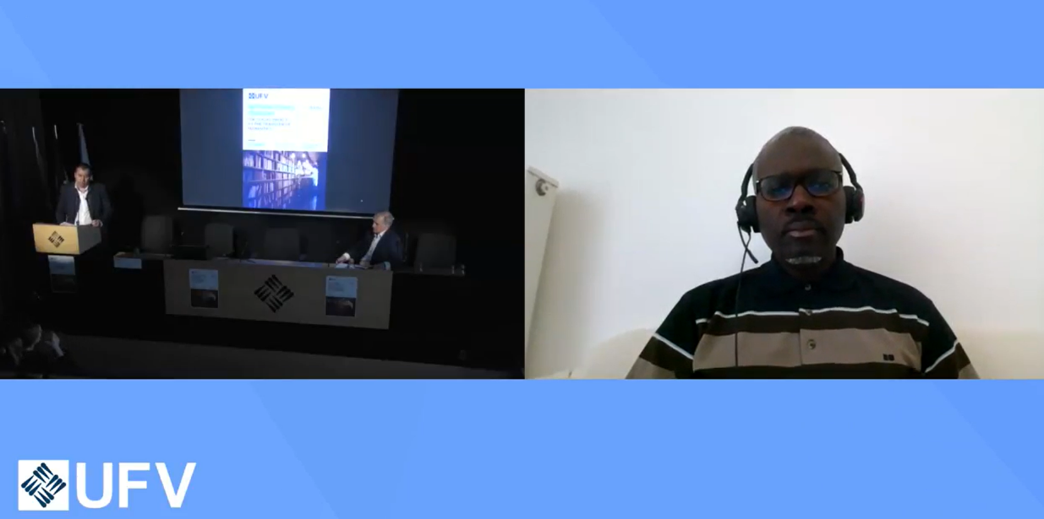

* Cecilia Castañera, especialista en medicina familiar y comunitaria, del Instituto de acompañamiento UFV, disertó sobre la soledad no deseada, como un fenómeno de máxima actualidad y que abarca todas las dimensiones del ser humano. Cecilia explicó su experiencia de cómo el acompañamiento puede ofrecer una ayuda humanística clave para el desarrollo de las personas.

* Miguel Osorio, director de la Cátedra de Inmigración y del Centro de Transferencia e Impacto Social UFV, analizó el vínculo de la inmigración con todas las áreas de humanidades que nos ayudan a comprender este fenómeno, destacando que, un valor humanístico como la justicia debe de ser un factor esencial para una adecuada integración entre la población autóctona y los migrantes.

* Alejandro Acosta, profesor ayudante doctor especialista en Historia en la Universidad Carlos III de Madrid, subrayó la necesidad de verificar la información histórica para evitar su uso con fines políticos, remarcando la independencia de las disciplinas humanísticas respecto a la política.

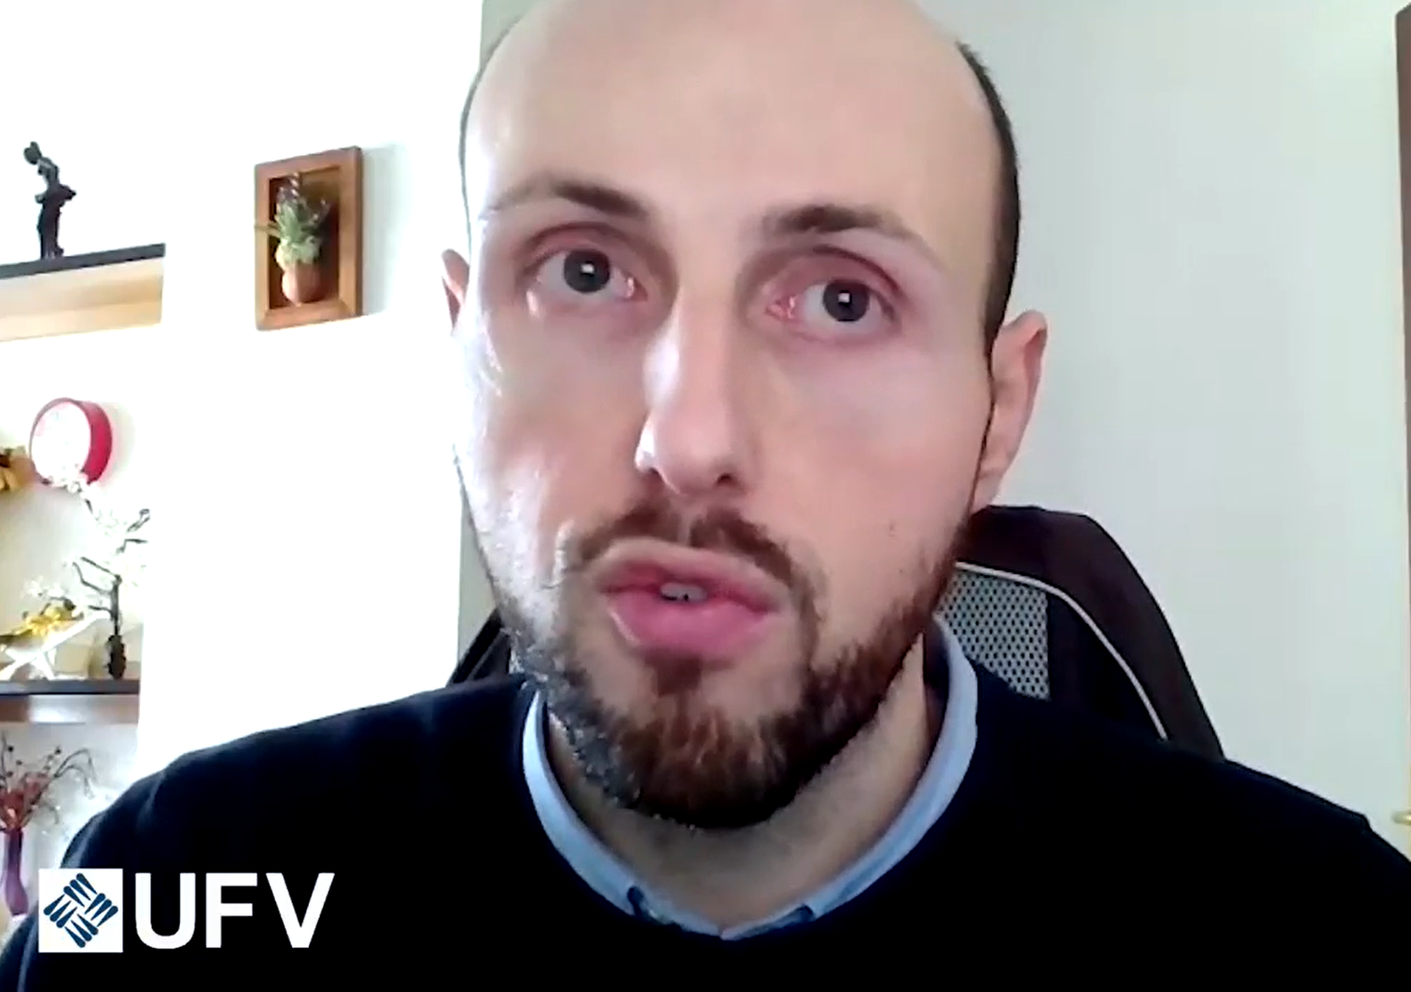

* Alberto López, vicerrector de Investigación y Postgrado así como responsable del área de Sostenibilidad de la UFV, explicó cómo la transferencia humanística puede desempeñar un papel crucial en la concienciación ambiental y en la orientación de acciones sostenibles.

* Andreas Maier, doctor en Ciencias de la Computación en la Universidad Friedrich-Alexander de Erlangen-Núremberg (Alemania), defendió la combinación de las humanidades, las artes y tecnología como una oportunidad para alcanzar importantes avances y generar impacto positivo en la sociedad.

Ponencia de Salustiano Mato de la Iglesia

Finalmente, Salustiano Mato de la Iglesia, Catedrático en la Universidad de Vigo, ex Rector, y ex Vicepresidente de la CRUE entre otras responsabilidades, abordó la problemática de la escasez de investigación en humanidades dentro de las universidades. Presentó el sistema desarrollado por la CRUE para el sexenio de transferencia estatal y, expuso como para medir el impacto humanístico, pueden utilizarse criterios objetivos y subjetivos. Se enfatizó la creciente necesidad de las humanidades en campos científicos y de ingeniería, donde los profesionales reconocen su importancia. Entre los indicadores clave se detuvo en las acciones de divulgación del conocimiento con especial valor social. Como conclusión, se argumentó que la medición del impacto del conocimiento humanístico no debe generar temor, sino ser aceptada como un proceso válido y esencial para la evolución del conocimiento.

Conclusión

El seminario permitió reflexionar sobre el rol fundamental de las humanidades en la sociedad actual y su influencia en diversas áreas del conocimiento. Se reconoció la necesidad de metodologías adecuadas para medir su impacto y se enfatizó la importancia de su transferencia en ámbitos como la historia, la ética, el acompañamiento, la inmigración, la conciencia ambiental, la transformación social y la tecnología. Finalmente, se concluyó que las humanidades son esenciales para la construcción de un mundo más justo, informado y sostenible.